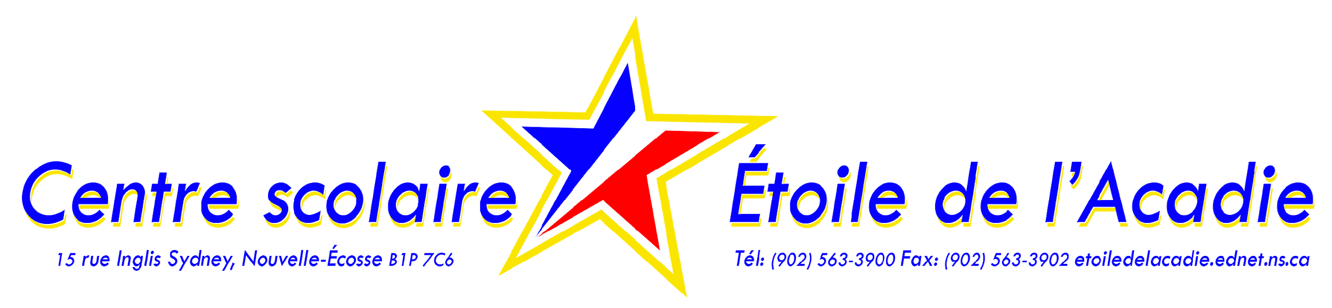

FOURNITURES SCOLAIRES 2020-2021

ENSEIGNANT(E) TITULAIRE : Rhonda Hersey

NIVEAU : 4e année

Nombre | Description
15$ | Agenda, papier et cartouches d’encre
1 | Habit pour Éducation physique
2 | Paires d’espadrilles non marquantes
3 | Grosses boîtes de mouchoirs pour la classe titulaire
1 | Bouteille d’eau réutilisable
1  1 | Dictionnaire français de poche (Larousse ou Petit Robert)  Bescherelle de verbes
1 | Casque d’écoute avec microphone
4 | Paquets de crayons à mine HB
1  1  1 | Paquet de 24 crayons de couleur CRAYOLA  Paquet de 24 crayons de cire CRAYOLA  Paquet de 8 crayons feutres de couleurs assorties CRAYOLA
3 | Etuis (pencil cases with zipper) (1 pour les feutres, 1 pour les couleurs et 1 pour les crayons à mine)  *pas de boîtes en plastique
2  1  1  200 | gommes à effacer blanches  règle FLEXI de 30 cm  taille-crayon STAEDTLER (sharpener – trouvé à Staples)  feuilles lignées
2  1  2  1  1 | Paquets de diviseurs  Paquet de protège-feuilles transparents et troués (du type enveloppe-ouverture au-dessus)  Grands bâtons de colle  Bouteille de colle blanche liquide CRAYOLA (non clog tip)  Bonne paire de ciseaux
9  6  1  1  1  1 | Duo-tangs (2 bleus, 2 verts, 1 rouge, 1 jaune, 1 violet, 1 noir, et 1 orange)  Grands cahiers CANADA (1 vert, 1 jaune, 1 bleu, 1 rose)  Cartable noir (1 pouce et ½) Maths  Cartable bleu (1 pouce) Français  Cartable noir (1 pouce) Portfolio  Duo-tang transparent en plastique avec des pochettes (à 3 trous)
1  1  2  1  1 | Sac noir de lecture avec une pochette transparente en avant (DOLLARAMA)  Crayon feutre noir Sharpie à pointe fine  Surligneurs  Stylo bleu  Stylo rouge
ANGLAIS (4e, 5e)
1 | Dictionnaire anglais
2 | Paquets de feuilles mobiles
1 | Cartable noir (1 pouce)
1 | Paquet de diviseurs
ARTS PLASTIQUES (4e, 5e)
1 | Pinceau rond
1 | Pinceau plat
Merci! Passez un bel été!

Madame Rhonda Hersey
- Veuillez, s’il vous plaît, demander à votre enfant d’écrire son nom sur tous ses articles.

